

รายงานผลการดำเนินการ
เพื่อจัดการความเสี่ยงต่อการทุจริต - รับสินบน
ประจำปีงบประมาณ 2569

สถานีตำรวจภูธรเทพสถิต

บทนำ

ตามที่สถานีตำรวจภูธรเทพสถิต ได้ดำเนินการเพื่อจัดการความเสี่ยงต่อการรับสินบน และ ได้มีแผนบริหารความเสี่ยงต่อการรับสินบน ประจำปีงบประมาณ 2569 ของหน่วยงาน นั้น
สถานีตำรวจภูธรเทพสถิตได้ ดำเนินการเพื่อจัดการความเสี่ยงต่อการรับสินบน เป็นกิจกรรมและการดำเนินการตามมาตรการเพื่อบริหารความเสี่ยงต่อการรับสินบน โดยดำเนินการ แยกตามสายงาน ในสถานีตำรวจภูธรเทพสถิต ดังนี้
- งานอำนวยการ
- งานป้องกันปราบปราม
- งานจราจร
- งานสืบสวน
- งานสอบสวน
โดยได้ดำเนินการจัดการความเสี่ยงอย่างเป็นรูปธรรม มีภาพแสดงกิจกรรมการดำเนินการตามมาตรการ ดังรายงานผลการดำเนินการ และหน่วยงานได้เปิดเผยข้อมูลการดำเนินการเปิดเผยข้อมูลสาธารณะ เพื่อให้บุคคลทั่วไปได้ทราบตามรายงาน จัดทำโดยคณะทำงาน ขับเคลื่อนและกำกับติดตามการประเมินคุณธรรมและความโปร่งใสในการดำเนินการของหน่วยงานภาครัฐ (Integrity & Transparency Assessment : ITA ) ของ สถานีตำรวจภูธรเทพสถิต รายละเอียดตามข้อมูลแนบท้ายนี้
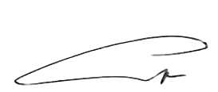
พ.ต.อ.
( อลงกรณ์ คลังเงิน )
ผกก.สภ.เทพสถิต

รายงานผลการดำเนินการเพื่อจัดการความเสี่ยงต่อการรับสินบน
- สายงานอำนวยการ

ประเด็นความเสี่ยงต่อการรับสินบน | ระดับของความเสี่ยงต่อการทุจริต | มาตรการควบคุมความเสี่ยง  ต่อการรับสินบน | ผลการดำเนินงาน
- การพิจารณาเลื่อนขั้นเงินเดือน  1. ผู้บังคับบัญชาพิจารณาผลการ ปฏิบัติราชการผู้ใต้บังคับบัญชา ปีละ 2 ครั้ง (6 เดือน/ 12 เดือน)  - การจัดการเรื่องร้องเรียน  1. เสนอเรื่องตรวจสอบข้อเท็จจริง  - การเบิกจ่ายเงินงบประมาณและเงินนอกงบประมาณ  1. ตรวจสอบหลักฐานการเบิกจ่ายเงินงบประมาณและเงิน นอกงบประมาณตามวงรอบ การเบิกจ่าย  - กระบวนการ การรับ การแจกจ่าย พัสดุ  1. การแจกจ่ายพัสดุ ในแต่ละฝ่าย ตามความต้องการ อาจมีความไม่เท่าเทียมกัน  - กระบวนการ การจัดซื้อจัดจ้าง  1. จัดทำและประกาศจัดซื้อจัดจ้างเอื้อผู้ประกอบการ  2. บริหารสัญญาและการตรวจรับงานเอื้อผู้ประกอบการ  3.การจัดทำรายละเอียดคุณลักษณะเฉพาะของงานเอื้อผู้ประกอบการ  - กระบวนการขออนุญาตต่อใบอนุญาตฯ และขอคำร้องต่างๆ  ติดต่อขอต่อใบอนุญาตฯ และเขียนคำร้องต่างฯ อาจมีการเรียกรับสินบนหรือผลประโยชน์เพื่ออำนวยความสะดวกในการให้บริการ | ปานกลาง  สูง  ต่ำ  สูง  สูง  สูง  สูง  สูง | 1. กำกับดูแล การปฏิบัติงาน โดยมีการตรวจสอบตามสายการบังคับบัญชาทุกขั้นตอน เพื่อไม่ให้เกิดช่องว่างในการเรียกรับผลประโยชน์  2. อบรม กำชับการปฏิบัติงาน ของเจ้าหน้าที่ตำรวจอย่างสม่ำเสมอ เพื่อสร้างจิตสำนึกในการปฏิบัติงาน  3. ดูแลทุกข์สุข สอบถาม ปัญหาความเป็นอยู่อย่างใกล้ชิด | 1. มีการอบรม กำชับ การปฏิบัติหน้าที่เป็นประจำ  2. ตรวจสอบเอกสารที่เกี่ยวข้องกับการปฏิบัติงาน อย่างส่ำสมอ  3. ตรวจสอบความเป็นอยู่ สอบถาม พูดคุย เพื่อให้ได้รับทราบปัญหาต่างๆ ของผู้ใต้บังคับบัญชา เพื่อสามารถให้คำแนะนำและแนวทางแก้ไขปัญหาได้อย่างถูกต้อง

ภาพประกอบ ผลการดำเนินงาน
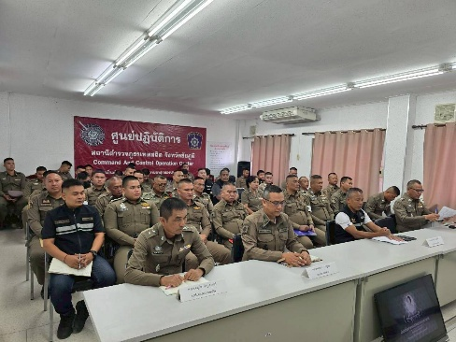
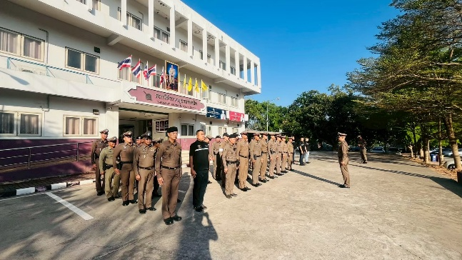

พ.ต.อ.อลงกรณ์ คลังเงิน ผกก.สภ.เทพสถิต มีการอบรม กำชับการปฏิบัติหน้าที่ เจ้าหน้าที่งานธุรการ การเงินและพัสดุ ที่เกี่ยวข้องกับการเบิกจ่ายเงินสวัสดิการเบิกจ่ายเงินงบประมาณและเงินนอกงบประมาณ การขออนุญาตใบสำคัญต่างๆ การจัดซื้อจัดจ้าง โดยไม่ให้มีช่องทางเพื่อประโยชน์แก่ตนเองหรือเอื้อประโยชน์ต่อพวกพ้อง พร้อมทั้ง มีการรวมแถวของสายงานอำนวยการ ในทุก ๆ วันอังคารและวันพฤหัสบดี ของทุกสัปดาห์ เพื่ออบรม พร้อมทั้งกำชับการปฏิบัติงาน มอบหมายการปฏิบัติ และสอบถามปัญหาในด้านต่าง ๆ ของผู้ใต้บังคับบัญชา เพื่อให้คำแนะนำและแนวทางการแก้ไขปัญหาได้อย่างถูกต้อง
- สายงานป้องกันปราบปราม

ประเด็นความเสี่ยงต่อการรับสินบน | ระดับของความเสี่ยงต่อการทุจริต | มาตรการควบคุมความเสี่ยง  ต่อการรับสินบน | ผลการดำเนินงาน
- การจับกุมและการบังคับใช้กฎหมาย  1. การใช้อำนาจหน้าที่ในการป้องกันปราบปรามอาชญากรรม อาจมีการเรียกรับผลประโยชน์ เพื่อแลกกับการไม่จับกุม ดำเนินคดี หรือทำให้รับโทษ น้อยลง  2. การออกตรวจค้น เช่น การลักลอบเล่นพนัน หรือตรวจ ค้นยาเสพติด อาจมีการเรียกรับสินบน เพื่อแลกกับการไม่จับกุม ดำเนินคดี หรือทำให้รับโทษน้อยลง  3. ลงบันทึกจับกุมและนำตัวส่งร้อยเวรสอบสวนอาจมีการเรียกรับสินบน เพื่อแลกกับการไม่จับกุม ดำเนินคดี หรือทำให้รับโทษน้อยลง  4. การตรวจสอบแรงงานต่างด้าว และการออกตรวจสถานบันเทิง ว่ามีการเปิด-ปิด ตามเวลา มี ใบอนุญาต หรือไม่ | สูงมาก  สูงมาก  สูงมาก  สูงมาก | 1. อบรม กำชับการปฏิบัติงานของเจ้าหน้าที่ตำรวจให้ปฏิบัติตามกฎหมายอย่างเคร่งครัด ไม่ให้เรียกรับทรัพย์สินหรือประโยชน์อื่นใดเพื่อช่วยเหลือผู้กระทำผิด  2. จัดหาสวัสดิการเพิ่มเติมเพื่อสร้างขวัญกำลังใจในการปฏิบัติหน้าที่  3. เสริมสร้างการควบคุมดูแลผู้ใต้บังคับบัญชา ตามคำสั่ง 1212/2538  4. แต่งตั้งคณะกรรมการเพื่อติดตามและควบคุมการทุจริตประจำสถานีตำรวจ | 1. ก่อนรออกปฏิบัติหน้าที่ หัวหน้างานต้อง อบรม กำชับการปฏิบัติงานของเจ้าหน้าที่ตำรวจให้ปฏิบัติตามกฎหมายอย่างเคร่งครัด ไม่ให้เรียกรับทรัพย์สินหรือ ประโยชน์อื่นใด เพื่อช่วยเหลือผู้กระทำความผิดทุกกรณี  2. สอดส่องผู้ใต้บังคับบัญชาอย่างสม่ำเสมอ เช่น ออกเยี่ยมเยียนครอบครัวเพื่อสอบถามปัญหาต่าง ๆ  3. นำปัญหาต่าง ๆ ของผู้ใต้บังคับบัญชาเสนอคณะกรรมการเพื่อติดตามและควบคุมการทุจริต เพื่อหาแนวทางในการแก้ไขปัญหาต่อไป
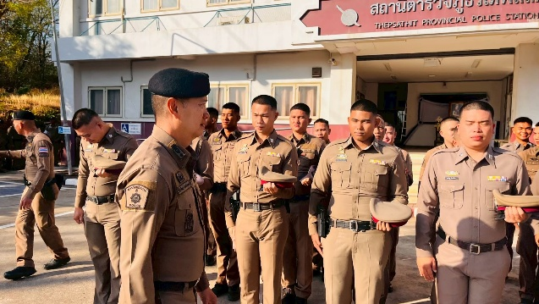
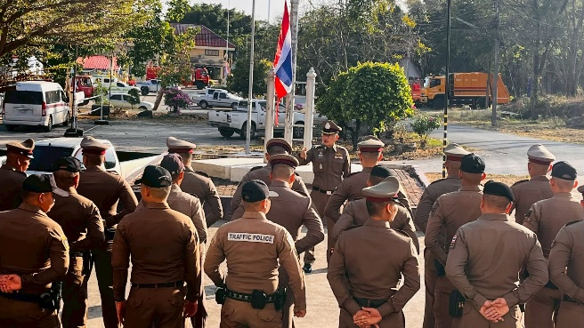
ภาพประกอบ ผลการดำเนินงาน

ในทุก ๆ วันของชุดปฏิบัติกรสายตรวจ จะมีการอบรมปล่อยแถวสายตรวจก่อนออกปฏิบัติหน้าที่
พ.ต.อ.อลงกรณ์ คลังเงิน ผกก.สภ.เทพสถิต พร้อมด้วย พ.ต.ท.ชินวัฒน์ แก้วพันธุ์พงศ์ รอง ผกก.ป.สภ.เทพสถิต และ พ.ต.ท.ศตวรรษ เจริญสุข สวป.สภ.เทพสถิต ได้อบรมปล่อยแถวสายตรวจรถยนต์ ,รถจักรยานยนต์ พร้อมทั้งตรวจจำนวนและความพร้อมในการปฏิบัติหน้าที่ การแต่งกาย อุปกรณ์บังคับ และยานพาหนะ และมอบหมายภารกิจตามแผนการตรวจ นโยบาย และข้อสั่งการของผู้บังคับบัญชา ก่อนออกปฏิบัติหน้าที่ อีกทั้งมีการประชุมตรวจสอบข้อมูลอาชญากรรมที่เกิดขึ้นในรอบวันที่ผ่านมาแล้วชี้แจงให้เจ้าหน้าที่ตำรวจสายตรวจได้รับทราบในทุก ๆ วัน และอบรมกำชับการปฏิบัติงานของเจ้าหน้าที่ให้ปฏิบัติตามกฎหมายอย่างเคร่งครัด ไม่ให้เรียกรับทรัพย์สิน หรือประโยชน์อื่นใด เพื่อช่วยเหลือผู้กระทำความผิดทุกกรณี
- สายงานจราจร

ประเด็นความเสี่ยงต่อการรับสินบน | ระดับของความเสี่ยงต่อการทุจริต | มาตรการควบคุมความเสี่ยง  ต่อการรับสินบน | ผลการดำเนินงาน
- การจับกุมผู้กระทำความผิดตามกฎหมายจราจร  1. การจับกุมผู้กระทำความผิดตามกฎหมาย จราจร เรียกรับทรัพย์สินหรือประโยชน์อื่นใด แลกกับการไม่ให้ถูกจับกุมตามกฎหมายจราจร  2. มีการเรียกรับสินบน เพื่อแลกกับการไม่ออกใบสั่ง ดำเนินคดี หรือทำให้รับโทษน้อยลง | สูงมาก  สูงมาก | 1. อบรม กำชับการปฏิบัติงานของเจ้าหน้าที่ตำรวจให้ปฏิบัติตามกฎหมายอย่างเคร่งครัด ไม่ให้เรียกรับทรัพย์สินหรือประโยชน์อื่นใดเพื่อช่วยเหลือผู้กระทำผิด  2. จัดหาสวัสดิการเพิ่มเติมเพื่อสร้างขวัญกำลังใจในการปฏิบัติหน้าที่  3. เสริมสร้างการควบคุมดูแลผู้ใต้บังคับบัญชา ตามคำสั่ง 1212/2538  4. แต่งตั้งคณะกรรมการเพื่อติดตามและควบคุมการทุจริตประจำสถานีตำรวจ | 1. ก่อนรออกปฏิบัติหน้าที่ หัวหน้างานต้อง อบรม กำชับการปฏิบัติงานของเจ้าหน้าที่ตำรวจให้ปฏิบัติตามกฎหมายอย่างเคร่งครัด ไม่ให้เรียกรับทรัพย์สินหรือ ประโยชน์อื่นใด เพื่อช่วยเหลือผู้กระทำความผิดทุกกรณี  2. สอดส่องผู้ใต้บังคับบัญชาอย่างสม่ำเสมอ เช่น ออกเยี่ยมเยียนครอบครัวเพื่อสอบถามปัญหาต่าง ๆ  3. นำปัญหาต่าง ๆ ของผู้ใต้บังคับบัญชาเสนอคณะกรรมการเพื่อติดตามและควบคุมการทุจริต เพื่อหาแนวทางในการแก้ไขปัญหาต่อไป
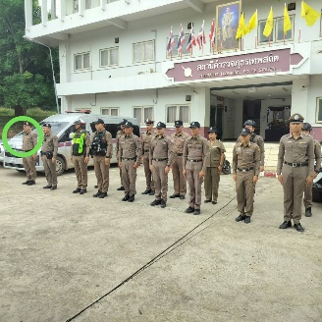
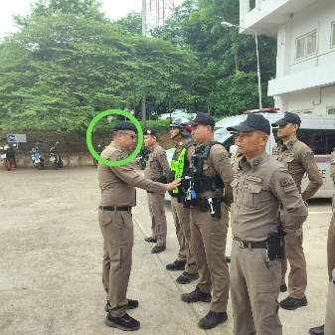
ภาพประกอบ ผลการดำเนินงาน

พ.ต.อ.อลงกรณ์ คลังเงิน ผกก.สภ.เทพสถิต พร้อมด้วย พ.ต.ท.ชินวัฒน์ แก้วพันธุ์พงศ์ รอง ผกก.ป.สภ.เทพสถิต และ พ.ต.ท.ศตวรรษ เจริญสุข สวป.สภ.เทพสถิต ได้เรียกแถวสายตรวจจราจร ตรวจจำนวน มอบหมายภารกิจประจำวัน ก่อนปล่อยแถวออกปฏิบัติหน้าที่ในเขตรับผิดชอบและชี้แจงข้อปฏิบัติ ตรวจทรงผมเครื่องแต่งกาย/อุปกรณ์ในการปฏิบัติหน้าที่ อาวุธปืนและกล้องติดตัว ให้มีการพบปะประชาชนและใช้กิริยาวาจาสุภาพอ่อนโยน ปฏิบัติตัวตาม 5 s สุภาพบุรุษจราจรคือ smart smile salute service mind standard พร้อมกำชับการปฏิบัติตาม กม.ระเบียบโดยเคร่งครัด ให้ดำรงการสื่อสารสามารถติดต่อได้ตลอด
ปฏิบัติตามแนวทางการยกระดับการบริการประชาชน และ สถานศึกษาฯ และให้ปฏิบัติตามคำสั่ง ตร. ในการตั้งด่านตรวจ จุดตรวจและจุดสกัด ให้ถือปฏิบัติตามแนวทาง ตร.กำหนดไว้
และก่อนอนออกปฏิบัติหน้าที่ ทุกผลัด หัวหน้างานได้มีการอบรม กำชับ การปฏิบัติงานของเจ้าหน้าที่ตำรวจจราจร ให้ปฏิบัติตามกฎหมายอย่างเคร่งครัด ไม่ให้เรียกรับทรัพย์สิน หรือประโยชน์อื่นใดเพื่อช่วยเหลือ ผู้กระทำความผิดทุกกรณี พร้อมทั้งสอบถามปัญหาในด้านต่าง ๆ ของผู้ใต้บังคับบัญชา ในแต่ละวัน เพื่อให้คำแนะนำและแนวทางการแก้ไขปัญหาได้อย่างถูกต้อง
- สายงานสืบสวน
ประเด็นความเสี่ยงต่อการรับสินบน | ระดับของความเสี่ยงต่อการทุจริต | มาตรการควบคุมความเสี่ยง  ต่อการรับสินบน | ผลการดำเนินงาน
- การจับกุมผู้กระทำความผิดตามกฎหมายอาญา  1. ในการจับกุมความผิดซึ่งหน้า และตามหมายจับ ต้องแจ้ง ข้อหาและแจ้งสิทธิให้กฎหมายกำหนด ผู้ถูกจับทราบถึงสิทธิตามกฎหมาย อาจจะมีการเรียกรับผลประโยชน์ เพื่อแลกกับการไม่จับกุม ดำเนินคดี หรือทำให้รับโทษน้อยลง  2. ระหว่างการลงบันทึกจับกุม อาจมีการเรียกรับผลประโยชน์ เพื่อแลกกับการไม่จับกุม ดำเนินคดี หรือทำให้รับโทษน้อยลง  3. ระหว่างการนำส่งพนักงานสอบสวนอาจมีการเรียกรับผลประโยชน์ เพื่อแลกกับการไม่จับกุม ดำเนินคดี หรือทำให้รับโทษน้อยลง | สูงมาก  สูงมาก  สูง | 1. อบรม กำชับการปฏิบัติงานของเจ้าหน้าที่ตำรวจให้ปฏิบัติตามกฎหมายอย่างเคร่งครัด ไม่ให้เรียกรับทรัพย์สินหรือประโยชน์อื่นใดเพื่อช่วยเหลือผู้กระทำผิด  2. จัดหาสวัสดิการเพิ่มเติมเพื่อสร้างขวัญกำลังใจในการปฏิบัติหน้าที่  3. เสริมสร้างการควบคุมดูแลผู้ใต้บังคับบัญชา ตามคำสั่ง 1212/2538  4. แต่งตั้งคณะกรรมการเพื่อติดตามและควบคุมการทุจริตประจำสถานีตำรวจ | 1. ก่อนออกปฏิบัติหน้าที่ หัวหน้างานต้อง อบรม กำชับการปฏิบัติงานของเจ้าหน้าที่ตำรวจให้ปฏิบัติตามกฎหมายอย่างเคร่งครัด ไม่ให้เรียกรับทรัพย์สินหรือ ประโยชน์อื่นใด เพื่อช่วยเหลือผู้กระทำความผิดทุกกรณี  2. สอดส่องผู้ใต้บังคับบัญชาอย่างสม่ำเสมอ เช่น ออกเยี่ยมเยียนครอบครัวเพื่อสอบถามปัญหาต่าง ๆ  3. นำปัญหาต่าง ๆ ของผู้ใต้บังคับบัญชาเสนอคณะกรรมการเพื่อติดตามและควบคุมการทุจริต เพื่อหาแนวทางในการแก้ไขปัญหาต่อไป
ภาพประกอบ ผลการดำเนินงาน
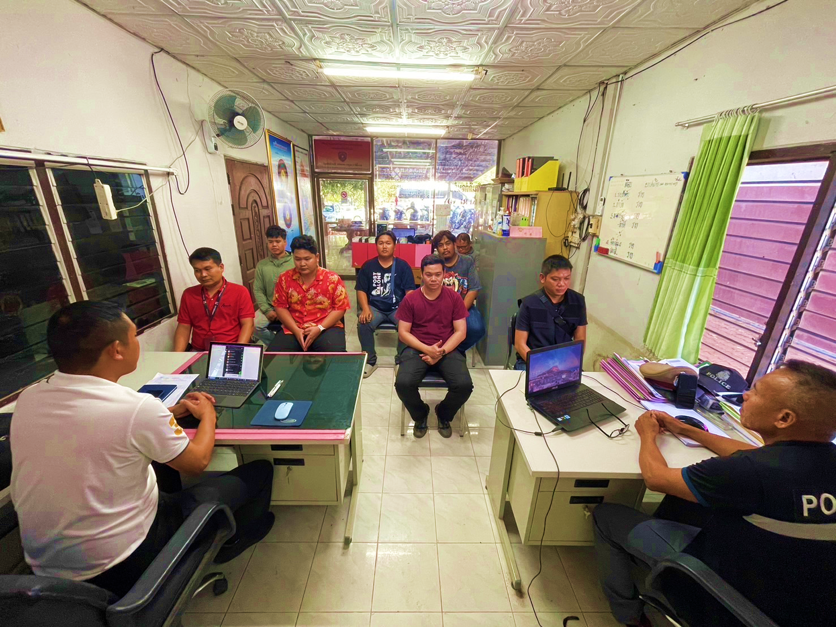
พ.ต.ท.วีระชัย สามาอาพัฒน์ รอง ผกก.สส.สภ.เทพสถิต ,พ.ต.ต.นพรัตน์ ขวัญสวัสดิ์ สว.สส.สภ.เทพสถิต ได้ปล่อยแถวชุดสืบสวนในทุก ๆ ผลัดการปฏิบัติงาน พร้อมทั้งชี้แจงภารกิจให้ปฏิบัติตามกฎหมาย อย่างเคร่งครัด ไม่ให้เรียกรับสินบนหรือทรัพย์สิน ประโยชน์อื่นใด เพื่อช่วยเหลือผู้กระทำผิด ทุกกรณี
- สายงานสอบสวน

ปัจจัยที่จะเกิดความเสี่ยง | ระดับของความเสี่ยงต่อการทุจริต | มาตรการควบคุมความเสี่ยง  ต่อการรับสินบน | ผลการดำเนินงาน
- การอำนวยความยุติธรรมในคดี  1. การทำสำนวนในงานคดีอาญา-จราจร มีการเรียกรับสินบน เพื่อบิดเบือนข้อเท็จจริงช่วยเหลือผู้ต้องหา  2. ยื่นคำร้องขอปล่อยตัวชั่วคราวต่อ พงส. มีการเรียกรับผลประโยชน์เพื่ออำนวยความสะดวกมีการเรียกรับในการให้บริการ | สูง  สูงมาก | 1. อบรม กำชับการปฏิบัติงานของเจ้าหน้าที่ตำรวจให้ปฏิบัติตามกฎหมายอย่างเคร่งครัด ไม่ให้เรียกรับทรัพย์สินหรือประโยชน์อื่นใดเพื่อช่วยเหลือผู้กระทำผิด  2. จัดหาสวัสดิการเพิ่มเติมเพื่อสร้างขวัญกำลังใจในการปฏิบัติหน้าที่  3. เสริมสร้างการควบคุมดูแลผู้ใต้บังคับบัญชา ตามคำสั่ง 1212/2538  4. แต่งตั้งคณะกรรมการเพื่อติดตามและควบคุมการทุจริตประจำสถานีตำรวจ | 1. ก่อนรออกปฏิบัติหน้าที่ หัวหน้างานต้อง อบรม กำชับการปฏิบัติงานของเจ้าหน้าที่ตำรวจให้ปฏิบัติตามกฎหมายอย่างเคร่งครัด ไม่ให้เรียกรับทรัพย์สินหรือ ประโยชน์อื่นใด เพื่อช่วยเหลือผู้กระทำความผิดทุกกรณี  2. สอดส่องผู้ใต้บังคับบัญชาอย่างสม่ำเสมอ เช่น ออกเยี่ยมเยียนครอบครัวเพื่อสอบถามปัญหาต่าง ๆ  3. นำปัญหาต่าง ๆ ของผู้ใต้บังคับบัญชาเสนอคณะกรรมการเพื่อติดตามและควบคุมการทุจริต เพื่อหาแนวทางในการแก้ไขปัญหาต่อไป
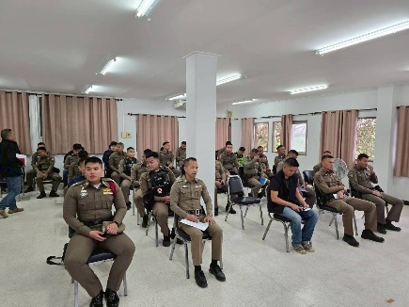
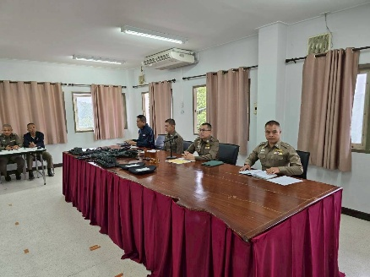
ภาพประกอบ ผลการดำเนินงาน

พ.ต.อ.อลงกรณ์ คลังเงิน ผกก.สภ.เทพสถิต ,พ.ต.ท.ธีระวัฒน์ คนอุตส่าห์ รอง ผกก.(สอบสวน).สภ.เทพสถิต ได้อบรมประชุมชี้แจง กำชับการปฏิบัติงานของเจ้าหน้าที่ตำรวจ ฝ่ายงานสอบสวน ให้ปฏิบัติตามกฎหมายอย่างเคร่งครัด ไม่ให้เรียกรับทรัพย์สินหรือประโยชน์อื่นใดเพื่อช่วยเหลือผู้กระทำความผิด และกำชับเรื่องการทำสำนวนคดีต่าง ๆ การติดตามคดี พร้อมทั้งการยื่นขอปล่อยตัวชั่วคราวต่อพนักงานสอบสวน เรื่องการนำเงินประกันผู้ต้องหาส่งเจ้าหน้าที่การเงินตามวันเวลาที่ทำการปล่อยตัว

การประชุมบริหารประจำเดือน ในแต่ละเดือน เพื่อกำชับการปฏิบัติ
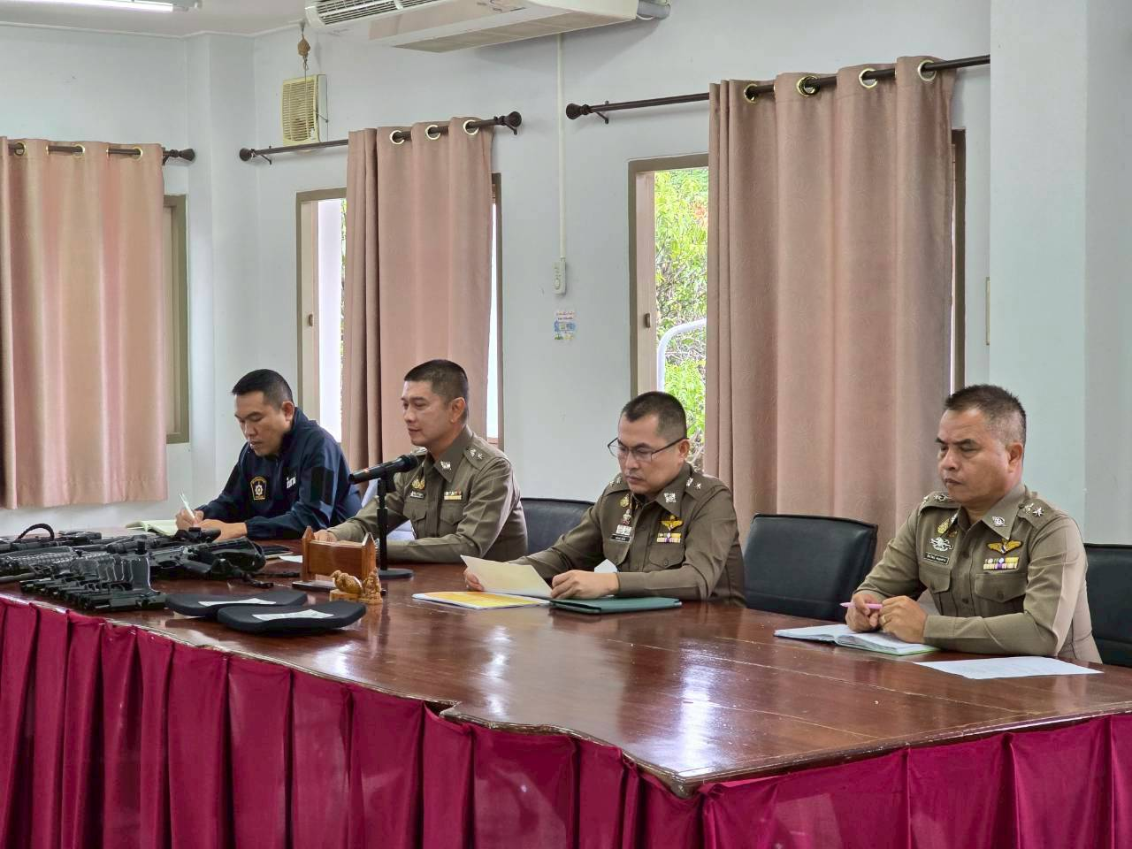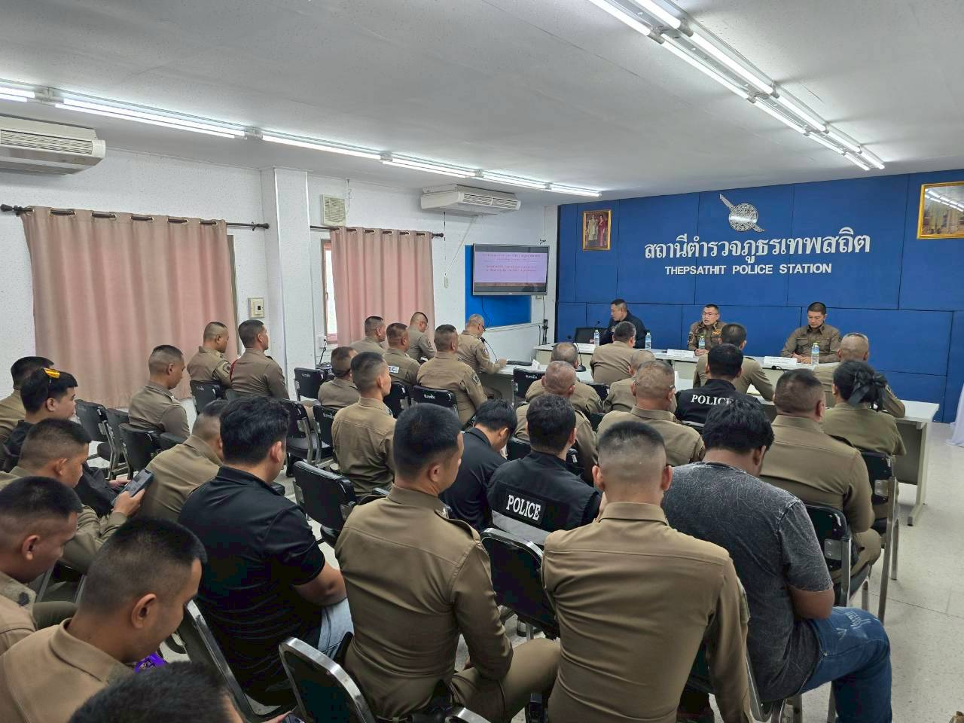

เจ้าหน้าที่ตำรวจภูธรเทพสถิต ได้ให้ผู้ที่มาติดต่อราชการ ทำการประเมินการได้รับการบริการของสถานีตำรวจภูธรเทพสถิต
